
République Algérienne Démocratique et Populaire
Université Abou Bakr Belkaid– Tlemcen
Faculté des Sciences
Département d’Informatique

Thème
LE WEB SEMENTIQUE

Réalisé par :
Bendaoud Sihem
Guerrab Leila
Talleb Chahrazed

Promotion : M1 GL

Année universitaire : 2017-2018

TABLE DE MATIERE :
Introduction : 3
1. Principe général : 3
2. Objectifs du web sémantique : 3
3. Les étapes du développement du Web sémantique : 4
Standard web sémantique : 4
4. Le web sémantique et le web 3.0 : 5
5. Les premiers moteurs de recherche en web sémantique : 5
6. Le web sémantique souvent critiqué : 5
7. L’ontologie, outil principal du web sémantique : 6
Définition : 6
Exemple de construction d’une ontologie : 8
8. Conclusion : 9

Introduction :
Le Web sémantique plus techniquement appelé « le Web de données » permet aux machines de comprendre la sémantique, la signification de l'information sur le Web. Il étend le réseau des hyperliens entre des pages Web classiques par un réseau de lien entre données structurées permettant ainsi aux agents automatisés d'accéder plus intelligemment aux différentes sources de données contenues sur le Web et, de cette manière, d'effectuer des tâches (recherche, apprentissage, etc.) plus précises pour les utilisateurs. Le terme a été inventé par Tim Berners-Lee, co-inventeur du Web et directeur du W3C, qui supervise l'élaboration des propositions de standards du Web sémantique.
La plupart du temps, lorsque l'on prononce le terme de Web sémantique, on parle des différentes technologies qui se cachent derrière. Parmi les plus connues, on peut citer RDF (Ressource Description Framework) qui correspond à un modèle d'information, et les formats d'échanges de données en RDF pour communiquer entre différentes applications (RDF/XML, RDF/JSON, N3, Turtle, N-Triples et d'autres).

Principe général :
Le Web sémantique est entièrement fondé sur le Web et ne remet pas en cause ce dernier. Le Web sémantique s'appuie donc sur la fonction primaire du Web « classique » : un moyen de publier et consulter des documents. Mais les documents traités par le Web sémantique contiennent non pas des textes en langage naturel (français, espagnol, chinois, etc.) mais des informations formalisées pour être traitées automatiquement. Ces documents sont générés, traités, échangés par des logiciels. Ces logiciels permettent souvent, sans connaissance informatique, de :
• Générer des données sémantiques à partir de la saisie d'information par les utilisateurs.
• Agréger des données sémantiques afin d'être publiées ou traitées.
• Publier des données sémantiques avec une mise en forme personnalisée ou spécialisée.
• Echanger automatiquement des données en fonction de leurs relations sémantiques.
• Générer des données sémantiques automatiquement, sans saisie humaine, à partir de règles d'inférences.

Objectifs du web sémantique :
Un des principaux objectifs du Web sémantique est de permettre aux utilisateurs d'utiliser la totalité du potentiel du Web : ainsi, ils pourront trouver, partager et combiner des informations plus facilement. Aujourd'hui tout le monde est capable d'utiliser des forums, d'utiliser des réseaux sociaux, de chatter, de faire des recherches ou même d'acheter différents produits. Néanmoins, il serait mieux que la machine fasse tout ceci à la place de l'homme, car actuellement, les machines ont besoin de l'homme pour effectuer ces tâches. La raison principale est que les pages Web actuelles sont conçues pour être lisibles par des êtres humains et non par des machines. Le Web sémantique a donc comme principal objectif que ces mêmes machines puissent réaliser seules toutes les tâches fastidieuses comme la recherche ou l'association d'informations et d'agir sur le Web lui-même.

Les étapes du développement du Web sémantique :
•La première étape :
Formuler des normes pour fournir la base pour le développement de le Web sémantique.
- Les normes pertinentes et de la technologie
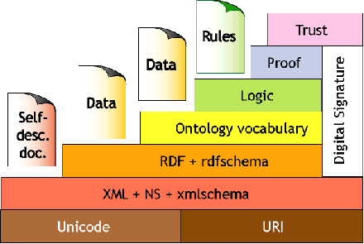
•La deuxième étape :
- Elle est très différente de la première étape, elle est développée sur la base de première étape.
- Moins de restrictions que la première étape.
- Beaucoup de nouveaux outils et les langues construites sur RDF.
- Beaucoup de nouvelles applications.
- Langue et l'application sera liée par RDF et OWL.
- Être étendue à la nouvelle langue.

Standard web sémantique :
Le Web sémantique est fondé sur les protocoles et langages standards du Web :
- Le protocole HTTP.
- Les Uniform Resource Identifier (URI).
- Le langage XML (dans le cas, majoritaire, où RDF est sérialisé en XML).
À ces standards s'ajoutent ceux qui sont propres au Web sémantique : RDF (Resource Description Framework): modèle conceptuel permettant de décrire toute donnée .
RDF Schema : langage permettant de créer des vocabulaires, ensembles de termes utilisés pour décrire des choses.
OWL : langage permettant de créer des ontologies, vocabulaires plus complexes servant de support aux traitements logiques (inférences, classification automatique…) ;
SPARQL : langage de requêtes pour obtenir des informations à partir de graphes RDF.

Le web sémantique et le web 3.0 :
La communauté du Web dans son ensemble à tendance à dire que les deux termes « Web sémantique » et « Web 3.0 » représentent à peu près le même concept, si ce n'est pas totalement interchangeable. La définition continue de varier en fonction des gens avec qui vous parlez. L'avis général est que le Web 3.0 est très certainement la prochaine grande révolution, mais il se trouve que, pour le moment, ce ne sont que des spéculations quant à ce qu'il pourrait être. Il y aura encore de grosses améliorations, mais en gardant la plupart des propriétés du Web 2.0. Il y en a certains qui prétendent que le Web 3.0 sera plus applicatif et centrera ses efforts vers des environnements plus graphiques, d'autres qui prétendent qu'il sera plus axé sur la recherche d'informations géographiques basées sur la géolocalisation ou encore même utiliser les nombreux progrès en intelligence artificielle.

Les premiers moteurs de recherche en web sémantique :
Le Web sémantique change déjà le visage des moteurs de recherche. Il pourra donc présenter dans ses résultats de recherche des éléments inédits, car il pourra alors comprendre le sens du contenu indexé, et surtout interpréter les relations entre différents contenus. Quelques start-ups se sont déjà lancées sur le créneau du Web sémantique.
- Le moteur d’Evi : Lancé en 2007. transforme les recherches de langage naturel en recherches en rapport avec la base de données, mais sans indexer le Web : il récupère des données des bases de données structurées. En effet, il vise à élaborer sa propre base de données, et importe des données de sources telles que Wikipédia.
- Powerset : Le moteur de Powerset bénéficie ainsi de la technologie de langage naturel que le PARC développe depuis 2005, qui lui permet d'accepter les requêtes des internautes dans leur langage quotidien.
En fait, Powerset extrait et indexe des concepts, des liens, et significations, plutôt que des mots.
- Wikidata : lancé en 2012, Wikidata est un projet de base de données qui est édité de manière collaborative. Il a pour but d'aider à la mise à jour des données de Wikipédia.
Le but de ce projet est de fournir à tous les utilisateurs une source de données exactes et réutilisables, et pouvant aussi se répercuter sur Wikipedia.
D'autres projets, comme Brainboost explorent eux aussi la recherche en langage naturel, sans oublier AskJeeves, Gimpsy, SemantiNet...

Le web sémantique souvent critiqué :
Le Web sémantique est critiqué à cause de sa lourdeur : les langages utilisés pour le Web sémantique sont très verbeux, car dérivés du XML et donc souvent pénibles à utiliser. De ce fait, l'écriture d'ontologies est souvent très problématique, car elle exige une spécialisation dans un domaine particulier et, lorsque l'on ne maîtrise pas ce domaine, elle devient très difficile à créer. Ainsi, certaines personnes disent qu'il est préférable d'utiliser des « words tags » (ce sont une série de mots clés qui permettent de qualifier une ressource) à la place des ontologies.

L’ontologie, outil principal du web sémantique :

Définition :
L'ontologie est la base de ce que l'on appelle la représentation des connaissances. Ce domaine est né de la volonté des chercheurs de représenter diverses connaissances du monde actuel, de façon à ce qu'elles soient utilisables par des ordinateurs, pour qu'ils puissent effectuer des raisonnements sur ces connaissances. Ces connaissances sont exprimées sous forme de symboles auxquels on donne une « sémantique » (un sens).
Imaginons la problématique suivante : nous voulons interroger une base de données contenant diverses ressources (textes, images, vidéos…) et une requête (question ou mot(s) clé(s)), comment trouver les données se trouvant dans cette base qui correspondent à cette requête ?
Par exemple, tapons dans notre moteur de recherche préféré les mots suivants : « ordinateur portable » puis « laptop ». Vous pouvez vous apercevoir que les résultats ne sont pas du tout les mêmes, alors que, vu que les deux mots représentent la même chose, on pourrait s'attendre à trouver les mêmes réponses.
Que se passe-t-il ? En fait, le moteur de recherche compare des mots sans prendre en compte leur sémantique (sens). Il exécute uniquement une recherche strictement syntaxique et donc sans réflexion, car « ordinateur portable » et « laptop » représentent le même concept (la même chose), que nous appellerons maintenant des classes pour respecter la terminologie du Web sémantique. Plus précisément, on peut dire que la relation de spécialisation sur les classes n'est pas gérée. Par exemple, « notebook » est une spécialisation de la classe générale « laptop ». Ainsi, pour raisonner, il ne faut plus se baser sur les mots, mais sur les classes. Mais que signifie raisonner ? Raisonner c'est utiliser sa raison pour démontrer quelque chose. C'est un terme très souvent employé en intelligence artificielle.
Illustration en comparant deux moteurs de recherche :
Avec orange :
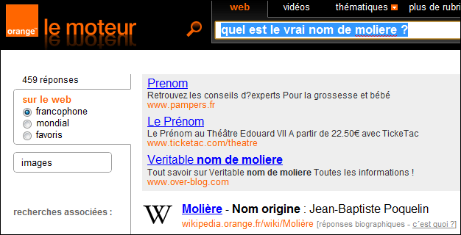
Avec google :
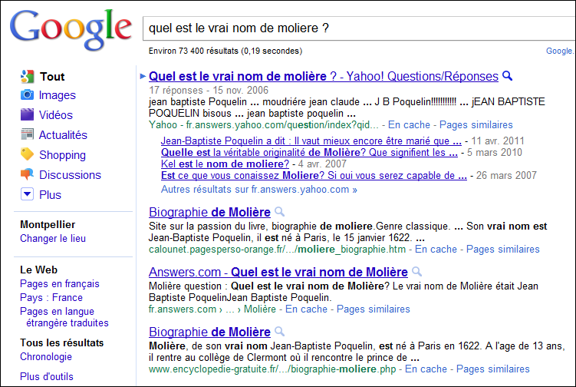
Vous pouvez donc voir que sur le moteur d'Orange, la première occurrence est la réponse à notre question et qu'ensuite il y a les réponses résultant de la recherche syntaxique. Alors que sur Google il n'y a que la recherche syntaxique. Cette différence et tout simplement due à l'utilisation d'ontologies de la part du moteur d'Orange.
Ainsi pour résoudre ce problème, on construit ce que l'on appelle des bases de connaissances qui sont constituées :
- d'une ontologie : une collection de classes et de relations (que nous appellerons propriété pour les mêmes raisons que concept) entre ces classes ;
- de règles : une expression de contraintes sur les propriétés et les classes de l'ontologie ;
- de faits : des instances de l'ontologie.

Exemple de construction d’une ontologie :
Faisons maintenant un petit exemple d'ontologie sur la famille Simpson pour illustrer tout ceci. Tout d'abord les concepts : {Human, Child, Boy, Girl, Male, Man, Female, Woman, Adult} qui nous donne la représentation suivante entre ces classes :
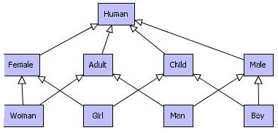
Ensuite, occupons-nous des propriétés : {relatedWith(Human, Human), siblingOf(Human, Human), sisterOf(Female,Human), brotherOf(Male,Human), ancestorOf(Adult, Human), parentOf(Adult, Human), fatherOf(Man, Human), motherOf(Woman, Human), marriedTo(Adult, Adult), childOf(Human, Adult)}. Ce qui nous donne la représentation suivante entre ces propriétés :
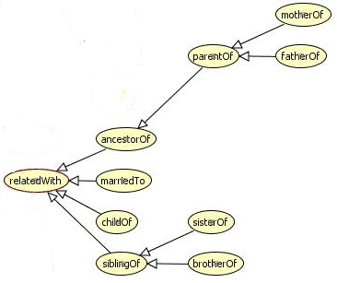
Maintenant, admettons quelques règles, logiques pour un humain sur ces classes et propriétés :
- règle 1 : si une classe « Male » appartient à une propriété « brotherOf » avec une classe « Female » alors la classe « Female » appartient à la propriété « sisterOf » avec la classe « Male » ;
- règle 2 : réciproque de la règle 1 ;
- règle 3 : si une classe « Adult » appartient à une propriété « parentOf » avec une classe « Human » alors la classe « Human » appartient à la propriété « childOf » avec la classe « Adult » ;
- règle 4 : réciproque de la règle 3.
De cette manière, on peut facilement imaginer toutes les règles possibles entre ces propriétés et classes. Pour finir, prenons quelques instances : {Bart, Lisa, Homer}. On dit ensuite que l'instance « Bart » appartient à la classe « Boy », « Lisa » appartient à la classe « Girl » et « Homer » appartient à la classe « Man ». On dit ensuite que « Bart » est le frère de « Lisa » et que « Bart » et « Lisa » sont les enfants de « Homer » avec nos propriétés.
Notre ontologie ainsi construite, il nous est maintenant facile d'effectuer les requêtes suivantes dessus :
- est-ce que Lisa est la sœur de Bart ?
- est-ce que Homer est un parent de Lisa et Bart ?
Bien entendu cette ontologie est ridiculement petite et facile comparée aux ontologies de domaines plus complexes. Mais, maintenant que vous savez ce qu'est une ontologie, vous pouvez vous amuser à continuer l'ontologie de la famille Simpson en ajoutant des propriétés, des classes, des règles et des instances.

Conclusion :
Web sémantique est l'avenir de la technologie de réseau d'application des principaux points de croissance, Il est largement impliqué dans l'intelligence, la logique artificielle, la philosophie et la linguistique, et de nombreuses autres disciplines.
Par le domaine du développement web technologie sémantique et des contextes liés dans l'ordre, Peut comprendre que certains une grande importance sociale et l'importance scientifique du statu quo :
- la relation de l'homme subit des changements fondamentaux - A partir de la connectivité de base de relier les gens dans la machine comme le lien de connexion de base.
- l'interaction homme-ordinateur est en pleine mutation - D'une approche purement grammaticale pour le traitement sémantique de la transformation.
- le système de la machine "logique de la nature» est en pleine mutation - De "le même système» au «système hétérogène" changement. Ces changements, le concept de base est «sémantique de l'homme-machine." L’enjeu primordial des moteurs de recherches et d’offrir un meilleur service à l’utilisateur et ceci grâce à l’évolution du Web Sémantique ainsi qu’aux différentes technologies qui servent à améliorer les interactions et les interfaces utilisateurs.

